Перечень транспортных средств, признанных брошенными, разукомплектованными, бесхозяйными
дата осмотра | адрес | марка/модель/гос. номер/цвет | срок добровольного/принудительного перемещения | фотоматериалы
01.10.2020 | г. Воронеж,  пр-кт Труда, 10 | Форд Транзит  К394МВ36  белый | 16.10.2020/ 02.11.2020  в соответствии с п. 4.1, 4.2 постановления № 36 от 29.01.2018 | 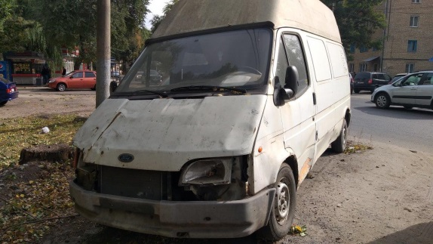 | 